Software Requirements
Specification

for

PhysioAssist

Version 1.0 approved

Prepared by
Білобров Даніїл Євгенович

ХНУРЕ
16.04.2026

Історія версій
Дата | Опис | Автор | Коментарі
16.04.2026 | Версія 1.0 | Білобров Даніїл | Створення специфікації вимог до програмного забезпечення PhysioAssist

Зміст

1. Вступ 4
1.1 Призначення документа 4
1.2 Область застосування 4
1.3 Цільова аудиторія 5
1.4 Терміни, скорочення та абревіатури 6
1.5 Огляд документа 7
2. Загальний опис 7
2.1 Перспектива продукту 8
2.2 Функціональність продукту 8
2.3 Характеристики користувачів 9
2.4 Загальні обмеження 10
2.5 Припущення та залежності 11
3. Конкретні вимоги 12
3.1 Вимоги до зовнішніх інтерфейсів 12
3.1.1 Інтерфейси користувача 12
3.1.2 Апаратні інтерфейси 13
3.1.3 Програмні інтерфейси 14
3.2 Властивості програмного продукту 16
3.3 Атрибути програмного продукту 18
3.4 Вимоги до бази даних 20
3.5 Інші вимоги 20
4. Додаткові матеріали 21
4.1 Діаграми баз даних 21
4.2 Діаграми прецедентів 24

1. Вступ
Ця специфікація вимог до програмного забезпечення (Software Requirements Specification, SRS) є основним документом, що регламентує функціональні та нефункціональні вимоги до системи дистанційного моніторингу та підтримки фізичної реабілітації «PhysioAssist». У документі детально описано призначення системи, межі її реалізації, ключові ролі користувачів, особливості взаємодії із зовнішніми інтерфейсами, а також вимоги до безпеки, надійності та збереження даних. Матеріали цієї специфікації є основою для проєктування, розробки й тестування програмного продукту, а також використовуються для підтвердження відповідності розробленого рішення технічному завданню в межах кваліфікаційної роботи.

1.1 Призначення документа
Метою цього документа є формалізація вимог до системи PhysioAssist та визначення очікуваної поведінки її основних компонентів. Специфікація вимог до програмного забезпечення (SRS) детально описує функції системи, правила доступу для різних категорій користувачів, принципи збору й обробки терапевтичних даних та логів самопочуття, обмеження реалізації та загальні вимоги до супроводу програмного продукту.
Документ призначений для розробника системи, керівника кваліфікаційної роботи, рецензентів, членів екзаменаційної комісії, тестувальників, а також майбутніх розробників, які можуть продовжити розвиток, масштабування та інтеграцію нових модулів системи після завершення кваліфікаційної роботи.

1.2 Область застосування
Програмний комплекс PhysioAssist розроблено для автоматизації та інформаційного супроводу процесів домашньої фізичної реабілітації пацієнтів під дистанційним контролем лікарів-фізіотерапевтів. Система забезпечує збір та обробку звітів про виконані тренування, фіксує суб'єктивні оцінки стану здоров'я користувача, структурує каталоги вправ та програм відновлення, а також надає аналітичні інструменти для оцінки динаміки лікування.
Архітектура системи об'єднує серверну частину на базі фреймворку Django REST Framework, реляційну базу даних PostgreSQL та інтерактивний клієнтський вебзастосунок на основі React і TypeScript.
Усі категорії користувачів — як пацієнти, так і лікарі-фізіотерапевти разом з адміністраторами — взаємодіють із платформою через адаптивний веб-інтерфейс. Пацієнт використовує власний кабінет для перегляду щоденних планів занять та фіксації результатів, тоді як лікарі та адміністратори мають доступ до спеціалізованих робочих панелей для призначення терапевтичних програм і загального моніторингу процесу лікування.
Поточна версія продукту має певні технологічні обмеження та на даному етапі не передбачає інтеграцію з платіжними системами (білінг), надсилання зовнішніх мобільних push-повідомлень, скидання паролів за допомогою електронної пошти, розгортання на масштабній хмарній інфраструктурі корпоративного рівня, а також безпосереднє зчитування даних із зовнішніх медичних сенсорів та розумних трекерів активності.

1.3 Цільова аудиторія
Основними користувачами програмної платформи PhysioAssist є пацієнти, які проходять курс відновлення, лікарі-фізіотерапевти (реабілітологи) та адміністратори медичних установ.
- Пацієнт взаємодіє із системою для отримання актуальних індивідуальних планів тренувань, ознайомлення з правильним виконанням вправ, ведення щоденників самопочуття та контролю власного прогресу одужання.
- Лікар-фізіотерапевт використовує систему для розробки індивідуальних програм реабілітації, підбору вправ із каталогу, детального аналізу динаміки стану пацієнта (зокрема показників болю та втоми) та оперативного коригування терапевтичного плану.
Приватними реабілітаційними центрами, профільними кафедрами медичних навчальних закладів, а також у межах експериментальних досліджень та демонстраційних середовищ для наочної презентації можливостей телемедицини та цифрових технологій у сфері охорони здоров'я.
1.4 Терміни, скорочення та абревіатури
SRS (Software Requirements Specification) — специфікація вимог до програмного забезпечення; технічний документ, що детально описує критерії розробки та функціонування системи.
PhysioAssist — назва розробленої програмної системи дистанційного моніторингу та інформаційної підтримки процесів фізичної реабілітації пацієнтів.
REST API (Representational State Transfer Application Programming Interface) — прикладний програмний інтерфейс серверної частини, через який клієнтські вебзастосунки та інші сервіси взаємодіють із платформою за допомогою стандартних HTTP-запитів.
Серверна частина (Backend) — базовий компонент архітектури системи, реалізований на базі вебфреймворку Django REST Framework, який забезпечує виконання бізнес-логіки, автентифікацію, валідацію терапевтичних звітів та взаємодію з базою даних.
Клієнтський вебзастосунок (Frontend) — інтерфейсна частина системи, розроблена з використанням бібліотеки React та мови TypeScript, що забезпечує візуалізацію даних та інтерактивну взаємодію користувачів (пацієнтів, лікарів, адміністраторів) із системою через інтернет-браузер.
PostgreSQL — реляційна система керування базами даних (СУБД), яка використовується для структурованого та безпечного зберігання медичних карток, програм реабілітації, облікових записів та щоденних звітів пацієнтів.
JWT (JSON Web Token) — компактний стандарт токенів безпеки, який застосовується для автентифікації та безпечного обміну даними між клієнтським вебзастосунком і сервером.
Лог самопочуття (щоденний звіт) — електронна форма, яку заповнює пацієнт після завершення тренування, де фіксуються суб'єктивні показники стану здоров'я, рівень втоми та больових відчуттів.
Індивідуальна програма реабілітації — динамічний комплекс фізичних вправ із визначеними параметрами навантаження (кількість підходів, повторень, регулярність), який розробляє та призначає лікар-фізіотерапевт для конкретного пацієнта.
Vite — сучасний інструмент збірки та локальної розробки вебзастосунків, що забезпечує швидку компіляцію та гаряче перезавантаження модулів клієнтської частини.
Django — високорівневий вебфреймворк мовою Python, який забезпечує швидку розробку, високу безпеку та чистоту архітектури серверної частини системи.
Django REST Framework (DRF) — спеціалізований інструментарій (надбудова) для фреймворку Django, призначений для швидкого проектування та побудови гнучких веб-інтерфейсів REST API.
React — популярна JavaScript-бібліотека з відкритим кодом для розробки динамічних, реактивних та компонентно-орієнтованих інтерфейсів користувача.
Axios — інструмент (HTTP-клієнт) на основі промісів, який використовується у React-застосунку для виконання асинхронних запитів до сервера та обміну даними у форматі JSON.
PostgreSQL — надійна об'єктно-реляційна система керування базами даних (СУБД) з відкритим кодом, що використовується для структурованого збереження інформації системи.
SimpleJWT — плагін для Django REST Framework, що забезпечує стандартну та безпечну автентифікацію користувачів за допомогою JSON Web Tokens (JWT).
Tailwind CSS — утилітарний (utility-first) CSS-фреймворк, який дозволяє швидко створювати адаптивний та сучасний дизайн інтерфейсу безпосередньо в коді розмітки сторінок.
Material UI (MUI) — бібліотека готових, налаштовуваних React-компонентів, створена на основі дизайн-системи Material Design від компанії Google, яка використовується для побудови інтерфейсу кабінетів лікаря та пацієнта.

1.5 Огляд документа

Розділ 1 містить вступні відомості про призначення цього документа, визначає сферу застосування програмної платформи PhysioAssist, описує її цільову аудиторію та наводить перелік ключових термінів, технологій і скорочень. Розділ 2 подає загальний опис системи PhysioAssist, де окреслюються її ключові функціональні можливості, класифікуються категорії користувачів, а також визначаються наявні обмеження, припущення та зовнішні залежності. Розділ 3 деталізує специфічні вимоги до системи, зокрема детальні функціональні та нефункціональні вимоги, технічні параметри інтерфейсів користувача та взаємодії компонентів, вимоги до зберігання інформації в базі даних та основні атрибути якості програмного забезпечення. Розділ 4 містить допоміжні графічні та аналітичні матеріали, що наочно пояснюють структуру реляційної бази даних, діаграми прецедентів використання (UML Use Case) та логіку перебігу основних бізнес-процесів відновлювальної терапії.

2. Загальний опис
Цей розділ містить загальну характеристику програмного комплексу «PhysioAssist», визначає його місце в межах сучасної цифрової медицини та телереабілітації, а також описує ключові функціональні можливості, класифікацію користувачів, наявні обмеження, припущення та залежності. На відміну від розділу конкретних технічних вимог, тут система розглядається крізь призму продуктового бачення та високорівневої архітектури, що дозволяє сформувати цілісне уявлення про бізнес-цінність та концептуальний устрій платформи без надмірного заглиблення у детальні сценарії та правила валідації полів.

2.1 Перспектива продукту
«PhysioAssist» є спеціалізованою програмною системою для дистанційного супроводу та моніторингу процесів фізичної реабілітації пацієнтів. Платформа об'єднує в єдину інфраструктуру серверну частину (бекенд), реляційну базу даних та клієнтський вебзастосунок з адаптивним інтерфейсом. Основна ідея системи полягає в автоматизації взаємодії між лікарем-фізіотерапевтом та пацієнтом, спрощенні процесу контролю за виконанням вправ, а також перетворенні щоденних звітів і логів самопочуття на наочну та зрозумілу аналітику прогресу відновлення.
Центральним компонентом системи є серверна частина, реалізована мовою Python з використанням фреймворку Django REST Framework. Вона реалізує ключову бізнес-логіку, відповідає за автентифікацію користувачів, розмежування прав доступу на основі ролей, ведення медичних профілів, створення та призначення індивідуальних терапевтичних програм, обробку щоденних звітів пацієнтів, збереження результатів шкали оцінки болю (VAS / NRS), формування внутрішніх сповіщень та ведення системного аудиту. Для надійного та структурованого збереження даних використовується СУБД PostgreSQL.
Клієнтський вебзастосунок системи розділений відповідно до функціональних обов'язків та ролей користувачів. Пацієнти отримують доступ до особистого кабінету, адаптованого для зручного перегляду планів занять та фіксації результатів тренувань, тоді як лікарі-фізіотерапевти та системні адміністратори працюють через спеціалізовані панелі керування (робочі місця) для розробки програм реабілітації, наповнення каталогу вправ та детального аналізу динаміки одужання.
2.2 Функціональність продукту
Програмна платформа «PhysioAssist» надає комплекс функціональних можливостей, спрямованих на організацію дистанційного процесу реабілітації, збір даних про самопочуття пацієнтів, оцінювання динаміки одужання та забезпечення зручної взаємодії між лікарем і пацієнтом.
Основні функціональні напрями системи:
- Автентифікація та безпека: реєстрація користувачів, безпечний вхід за допомогою JWT (SimpleJWT) та чітке розмежування доступу до медичної інформації відповідно до ролей (пацієнт, лікар, адміністратор);
- Керування профілями та зв'язком: реєстрація нових пацієнтів лікарем, а також призначення пацієнта до конкретного фізіотерапевта для подальшого супроводу;
- Конструювання програм реабілітації: створення та наповнення інтерактивного каталогу вправ (з детальним описом та медіа-інструкціями) та формування індивідуальних планів тренувань із визначенням навантаження (підходи, повторення, тривалість, періодичність);
- Фіксація результатів та самопочуття: заповнення пацієнтом щоденних логів після виконання вправ, оцінювання інтенсивності больових відчуттів за цифровою шкалою (VAS / NRS) та фіксація рівня втоми;
- Аналітика та моніторинг динаміки: обробка звітів пацієнта на серверній частині, розрахунок показників відновлення та побудова динамічних графіків прогресу в кабінеті лікаря-фізіотерапевта;
- Система сповіщень (In-app): формування внутрішніх нагадувань про необхідність виконання призначених вправ, сповіщення лікаря про критичні скарги пацієнта (наприклад, різке зростання рівня болю) та повідомлення про завершення терапевтичного циклу;
- Адміністрування та аудит: ведення журналу системних подій для контролю за змінами в облікових записах, медичних картах чи програмах реабілітації з метою забезпечення безпеки даних;
- Персоналізація інтерфейсу: підтримка двомовності (українська та англійська мови), а також адаптація візуального оформлення під уподобання користувача (світла, темна та системна теми інтерфейсу за допомогою Tailwind CSS та Material UI).

2.3 Характеристики користувачів
У програмній системі PhysioAssist передбачено дві основні ролі користувачів із чітким розмежуванням прав доступу та функціональних обов'язків: лікар-фізіотерапевт (реабілітолог) та пацієнт. Лікар-фізіотерапевт є ключовим користувачем з боку медичного закладу та безпосередньо працює з медичними картками закріплених за ним пацієнтів. Він створює та коригує індивідуальні програми реабілітації, аналізує отримані звіти, оцінює графіки динаміки болю й рухливості та приймає рішення про коригування навантажень чи зміну вправ. Для роботи лікар використовує кабінет у вебзастосунку і має доступ лише до тих медичних даних, які стосуються його безпосередніх підопічних. Пацієнт є кінцевим користувачем системи, який проходить курс відновлення, та використовує особистий кабінет у вебзастосунку для перегляду призначеного на сьогодні плану занять, ознайомлення з технікою виконання вправ за допомогою текстових і медіа-інструкцій, надсилання звітів про самопочуття, зокрема інтенсивності болю та рівня втоми, а також для відстеження власного прогресу одужання. Оскільки користувачі, особливо пацієнти різних вікових груп або люди в період відновлення після серйозних травм, можуть мати різний рівень комп'ютерної грамотності та фізичних можливостей, інтерфейси системи спроєктовано максимально зрозумілими, доступними та інтуїтивно простими для щоденного використання, але водночас достатньо інформативними та деталізованими для медичних спеціалістів.

2.4 Загальні обмеження
Поточний обсяг реалізації системи PhysioAssist орієнтований на демонстрацію ключових сценаріїв дистанційної фізичної реабілітації та моніторингу стану пацієнтів у межах кваліфікаційної роботи. Через це програмний продукт має низку функціональних, технічних та інфраструктурних обмежень.
До поточного обсягу реалізації не входять:
- інтеграція з платіжними системами, білінг, платні підписки чи інша комерційна та тарифна логіка;
- публікація клієнтської частини на публічних хостингах або розгортання в офіційних магазинах мобільних застосунків;
- надсилання мобільних або системних push-сповіщень через зовнішні сервіси (наприклад, Firebase Cloud Messaging);
- скидання та відновлення паролів користувачів через надсилання листів на електронну пошту;
- динамічне створення або редагування медичних спеціалізацій та категорій травм лікарів через інтерфейс користувача;
- складні сценарії миттєвого обміну даними (live-оновлень) у реальному часі за допомогою протоколу WebSocket;
- безпосереднє зчитування даних із реальних медичних сенсорів, гоніометрів, розумних годинників чи фітнес-трекерів;
- повноцінне промислове розгортання з виділеним доменом, придбанням комерційного SSL-сертифіката, автоматичним резервним копіюванням та моніторингом хмарної інфраструктури.
Локальне розгортання та демонстрація системи базуються на локальній серверній частині (Django), локальній базі даних (PostgreSQL), локальній збірці клієнтського вебзастосунку (React) та використанні згенерованих демонстраційних даних (тестових профілів пацієнтів та шаблонів вправ). Такий підхід дозволяє наочно показати принципи роботи платформи, збереження та аналізу терапевтичних звітів без розгортання у хмарі. Водночас архітектура системи розроблена з урахуванням можливості подальшого масштабування, підключення реальних каналів зв’язку та медичних пристроїв збору біометричних даних.

2.5 Припущення та залежності
Для забезпечення стабільної та коректної роботи програмного комплексу PhysioAssist приймається низка припущень та залежностей щодо інфраструктури, конфігурації та зовнішніх компонентів. Перш за все, передбачається, що серверна частина на Django REST Framework має безперешкодний доступ до СУБД PostgreSQL, конфігураційні змінні середовища вказані коректно, а всі міграції структури даних застосовані у правильному порядку, при цьому для первинної презентації системи у базу даних завантажуються початкові тестові дані у вигляді профілів пацієнтів, базового каталогу вправ та прикладів звітів. Наступною критично важливою залежністю є точність системного часу на сервері та пристроях користувачів, оскільки він безпосередньо впливає на валідацію терміну дії сесійних токенів JWT (SimpleJWT), точність фіксації щоденних звітів пацієнтів, хронологію формування внутрішніх сповіщень та коректність записів у журналі аудиту подій. Також припускається, що кінцеві користувачі запускають клієнтський вебзастосунок у сучасних інтернет-браузерах із підтримкою стандартів HTML5, CSS3 та JavaScript, а для успішної взаємодії інтерфейсу на React із серверною частиною через Axios забезпечено мережеву доступність адрес REST API та відсутність блокувань CORS-запитів. Тимчасова недоступність окремих допоміжних модулів, як-от локального сховища медіафайлів чи статичного контенту, не повинна призводити до повної відмови платформи, залишаючи доступними базові функції авторизації та перегляду раніше збереженої текстової інформації. Нарешті, хоча подальше впровадження зовнішніх хмарних сервісів, систем надсилання електронних листів чи інтеграція з апаратними медичними трекерами не входять до поточного обсягу реалізації, архітектурний фундамент системи розроблений таким чином, щоб подібне масштабування у майбутньому не потребувало кардинальної перебудови ядра бази даних та поточної бізнес-логіки.

3. Конкретні вимоги
У цьому розділі наведено детальні специфічні вимоги до програмної системи дистанційної реабілітації PhysioAssist. Описані вимоги конкретизують параметри зовнішніх інтерфейсів, логіку реалізації функціональних можливостей для кожної ролі користувача, критичні атрибути якості платформи (продуктивність, безпеку та сумісність), а також структуру, обмеження та правила збереження інформації у реляційній базі даних, які є обов'язковими для виконання на етапі проектування, розробки та тестування системи.

3.1 Вимоги до зовнішніх інтерфейсів
Програмна система PhysioAssist взаємодіє з користувачами, клієнтським вебзастосунком та базою даних PostgreSQL через стандартизовані інтерфейси. Клієнтська частина на React, Material UI та Tailwind CSS надає адаптивний веб-інтерфейс для комп'ютерів і мобільних пристроїв із підтримкою тем та двомовності. Обмін даними між клієнтом та сервером на Django REST Framework відбувається за допомогою асинхронних HTTP-запитів через Axios у форматі JSON. Для безпеки й обмеження доступу відповідно до ролей лікаря чи пацієнта використовуються токени JWT (SimpleJWT), які передаються в заголовках запитів. Взаємодія серверної частини з базою даних PostgreSQL реалізована через Django ORM із застосуванням транзакцій для гарантії цілісності медичної інформації.
3.1.1 Інтерфейси користувача
Програмна система PhysioAssist надає адаптивні користувацькі веб-інтерфейси, розмежовані відповідно до ролей користувачів для забезпечення зручності та конфіденційності медичних даних.
Кабінет лікаря-фізіотерапевта є основним робочим інтерфейсом медичного спеціаліста, реалізованим у вигляді веб-застосунку. Через цей кабінет лікар здійснює ведення профілів пацієнтів, наповнення каталогу вправ, конструювання та призначення індивідуальних програм реабілітації, а також проводить детальний аналіз динаміки одужання на основі щоденних звітів та графіків інтенсивності болю.
Кабінет пацієнта є інтерфейсом кінцевого користувача системи та розгорнутий у межах того самого веб-застосунку, але повністю адаптований під мобільні пристрої та планшети для зручного використання під час занять. Через свій кабінет пацієнт переглядає щоденний план тренувань, ознайомлюється з медіа-інструкціями до вправ, фіксує результати виконання занять і рівень больових відчуттів, а також відстежує власний прогрес одужання.
Усі інтерфейси користувача підтримують українську та англійську мови, а також світлу, темну та системну теми оформлення за допомогою Tailwind CSS та Material UI. Будь-які повідомлення про помилки валідації або збої в системі є інформативними та зрозумілими для пересічного користувача й за жодних умов не розкривають службові дані, JWT-токени, системні ідентифікатори або технічні деталі реалізації серверної частини.

3.1.2 Програмні інтерфейси
Серверна частина системи PhysioAssist надає REST API для взаємодії з кабінетами лікаря та пацієнта у вебзастосунку, а також із сумісними тестовими або інтеграційними клієнтами. REST API використовує JSON як основний формат обміну даними.
Захищені запити до API виконуються з використанням JWT-токенів у заголовку авторизації Authorization: Bearer <token>. Перед виконанням будь-якої дії серверна частина на Django REST Framework перевіряє автентифікацію користувача, активність облікового запису, його роль та безпосереднє право доступу до конкретної медичної карти чи програми реабілітації.

3.1.3 Комунікаційні інтерфейси
Основним каналом взаємодії в системі PhysioAssist є протокол HTTP (HTTPS) з архітектурним стилем REST для клієнтських вебзастосунків пацієнта та лікаря. Веб-інтерфейси взаємодіють із серверною частиною виключно через HTTP-запити, а всі дані, включаючи плани лікування, щоденні звіти та динаміку болю, передаються у форматі JSON.
Для сценаріїв передачі демонстраційних біометричних показників та телеметрії занять у реальному часі (наприклад, для симуляції потоку даних пульсу чи кута згинання суглоба) система також підтримує взаємодію через REST API. Передані дані мають містити JSON-тіло з телеметричними показниками тренування. Якщо запит надходить у некоректному форматі, містить неприпустимі значення (наприклад, від'ємний пульс) або пов'язаний із неіснуючим session_uid, система відхиляє запит і не створює неконсистентних записів у базі даних.
Тимчасова недоступність окремих сервісів чи мережевих модулів обробки телеметрії не повинна блокувати роботу основного вебзастосунку. Серверна частина має продовжувати обробку стандартних HTTP-запитів користувачів (авторизація, перегляд каталогів вправ, заповнення текстових логів), забезпечуючи високу відмовостійкість платформи. Усі комунікаційні інтерфейси проєктуються з урахуванням вимог безпеки й конфіденційності медичних даних: вони за жодних обставин не розкривають паролі, JWT-токени, персональні ідентифікатори пацієнтів чи інші конфіденційні дані у відповідях API, системних журналах або повідомленнях про помилки.

3.2 Властивості програмного продукту
У межах функціональних вимог до системи дистанційної реабілітації PhysioAssist першочерговою є автентифікація користувачів та гнучке розмежування прав доступу на основі двох ролей: лікаря-фізіотерапевта та пацієнта. Система забезпечує надійний вхід за допомогою JWT-токенів та обмеження доступу, завдяки якому пацієнт може бачити лише власні призначення та звіти, а лікар — виключно картки закріплених за ним пацієнтів. Лікар має можливість створювати нові профілі пацієнтів, заповнювати їхні персональні та анамнестичні дані, а також самостійно наповнювати та редагувати каталог фізичних вправ, додаючи детальні інструкції, медіапосилання та рекомендації. На основі цього каталогу лікар конструює індивідуальні програми реабілітації, де визначає конкретний перелік вправ, кількість підходів, повторень, тривалість курсу та дні тренувань. Пацієнт через свій інтерфейс щодня отримує актуальний план занять, переглядає інструкції, виконує вправи та фіксує результати, відправляючи звіти про самопочуття із вказанням рівня втоми та оцінкою інтенсивності болю за шкалою від нуля до десяти. Одночасно система автоматично приймає й верифікує телеметричні дані тренування, такі як амплітуда рухів у градусах, тривалість сесії та показники пульсу, прив'язуючи їх до поточної активної сесії пацієнта. Для оперативного зворотного зв'язку в системі реалізовано механізм внутрішніх сповіщень, який нагадує пацієнту про заплановані тренування та миттєво інформує лікаря у разі надходження звітів із критичними показниками болю чи втоми. Нарешті, система веде автоматичний журнал змін програм реабілітації та ключових дій користувачів, що дозволяє лікарю в будь-який момент відстежувати історію коригування терапевтичного плану та гарантує послідовність лікувального процесу.

3.3 Вимоги до бази даних
Програмна система PhysioAssist має використовувати реляційну СУБД PostgreSQL як основне сховище даних для забезпечення надійного, безпечного та структурованого збереження інформації. База даних повинна гарантувати цілісність та несуперечливість даних про користувачів (лікарів та пацієнтів), каталог фізичних вправ, індивідуальні програми реабілітації, щоденні звіти про самопочуття, телеметричні показники занять (такі як амплітуда рухів та пульс), внутрішні сповіщення, а також журнал аудиту та історію коригування лікування. До бази даних висуваються суворі вимоги щодо підтримки посилальної цілісності між усіма ключовими сутностями через зовнішні ключі, а також обов'язкове недопущення дублювання унікальних значень, зокрема адрес електронної пошти користувачів та унікальних ідентифікаторів сесій занять. Усі конфіденційні дані, включаючи паролі користувачів, мають зберігатися в базі даних виключно у захищеному, захешованому вигляді за допомогою сучасних криптографічних алгоритмів. Оскільки хронологія є критично важливою для медичної аналітики, СУБД повинна забезпечувати високоточне збереження часових міток із часовим поясом (timestamp with time zone) для телеметрії, щоденних звітів, сповіщень та системних подій аудиту. Будь-які зміни у структурі бази даних мають реалізовуватися виключно через механізм послідовних Django-міграцій, причому демонстраційні та тестові seed-дані повинні бути чітко відокремлені від самих міграцій для чистоти розгортання. Для забезпечення високої швидкодії системи та оптимізації пошукових запитів необхідно налаштувати відповідні індекси для полів, які найчастіше використовуються у сценаріях фільтрації, сортування та вибірки даних, зокрема для ідентифікаторів пацієнтів, дат звітів та статусів тренувань. Нарешті, детальна структура бази даних повністю визначається діючими SQL-міграціями серверної частини, а документаційний опис схеми та ER-діаграма мають строго відповідати фактичним таблицям і зв’язкам, реалізованим у системі.

3.5 Інші вимоги
Репозиторій проєкту PhysioAssist має залишатися повністю чистим і придатним для проходження перевірки, швидкого локального запуску та демонстрації. До системи контролю версій за жодних умов не повинні потрапляти локальні файли конфігурації (наприклад, файли .env із приватними ключами), паролі, JWT-токени доступу, build-артефакти та кеш-файли (як-от папки __pycache__ або node_modules), локальні бази даних SQLite, тимчасові системні логи чи інші файли, що не є безпосереднім вихідним кодом проєкту або офіційною супровідною документацією.
Уся технічна документація має підтримуватися в актуальному стані паралельно з написанням та оновленням програмного коду. У разі внесення будь-яких змін до схеми бази даних PostgreSQL, формату біометричної телеметрії, поведінки REST API кінцевих точок або логіки взаємодії інтерфейсів на React, відповідні специфікації, архітектурні діаграми та інструкції з розгортання мають бути негайно скориговані. Фінальні текстові та графічні матеріали, підготовлені для кваліфікаційної роботи, повинні строго відповідати фактичній програмній реалізації системи PhysioAssist, бути повністю очищеними від демонстраційних секретів, застарілих назв чи приватних даних розробника і демонструвати високу інженерну культуру виконання.

4. Додаткові матеріали
Цей розділ містить графічні та пояснювальні матеріали, які доповнюють специфікацію вимог до програмного забезпечення системи PhysioAssist. Діаграми використовуються для візуального подання структури бази даних PostgreSQL, взаємодії лікарів і пацієнтів із вебплатформою, а також ключових бізнес-процесів, пов’язаних із призначенням програм реабілітації, фіксацією щоденних звітів та аналізом біометричної телеметрії занять. Представлені додаткові матеріали не замінюють детальні текстові вимоги, а наочно уточнюють їх і допомагають краще зрозуміти архітектурну логіку системи та взаємодію її сервісів. Під час підготовки фінального тексту кваліфікаційної роботи всі рисунки, архітектурні схеми та діаграми прецедентів мають строго відповідати фактичній реалізації програмного продукту, не містити застарілих назв, локальних ключів, демонстраційних секретів, тестових токенів чи приватних персональних даних користувачів.

4.1 Діаграми баз даних
База даних системи PhysioAssist на початковому етапі спроєктована навколо стандартних сутностей фреймворку Django, які забезпечують безпечну автентифікацію, авторизацію, гнучке розділення прав доступу користувачів та системне адміністрування. На рисунку 4.1 наведено детальну схему базової частини бази даних, яка фокусується на управлінні обліковими записами, ролями та системними логами.
Основними компонентами цієї схеми є таблиця користувачів auth_user, яка зберігає облікові дані лікарів та пацієнтів, включаючи захешовані паролі, електронні адреси, мітки часу останнього входу та прапорці активності й суперкористувача. Для реалізації ролевої моделі використовується таблиця auth_group, що дозволяє об'єднувати користувачів у групи з різними рівнями доступу через проміжну таблицю зв'язку auth_user_groups. Конкретні дозволи на виконання операцій у системі зберігаються в таблиці auth_permission та зв'язуються з групами через auth_group_permissions, спираючись на системні моделі з метатаблиці django_content_type. Таблиця django_session забезпечує збереження та валідацію сесій активних користувачів у системі, тоді як django_admin_log виступає в ролі вбудованого журналу аудиту, фіксуючи всі важливі дії в панелі керування, змінені об'єкти, типи операцій та час їх виконання конкретними користувачами. Така структура гарантує безпечне розмежування прав доступу на рівні бази даних, де користувачі мають суворо визначені дозволи для взаємодії з медичною та системною інформацією платформи.

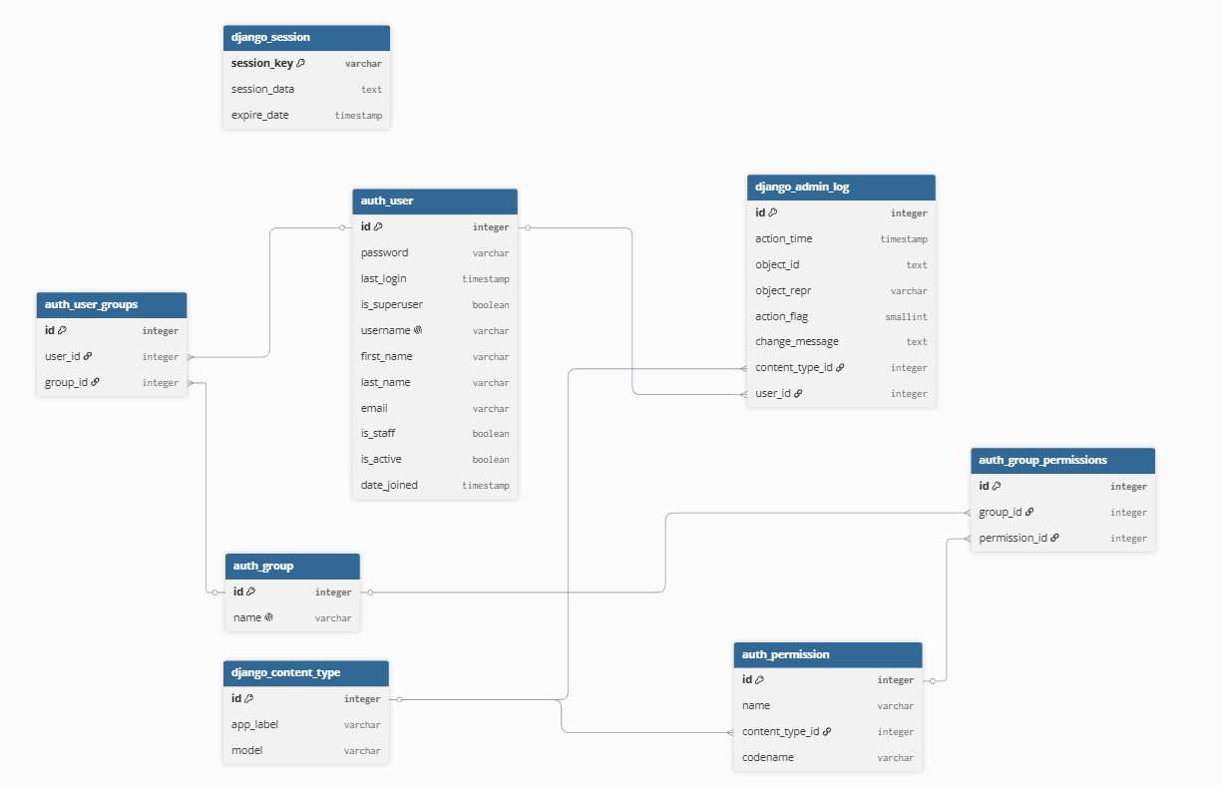
Рисунок 4.1 – Схема бази даних системи PhysioAssist

4.2 Діаграми прецедентів
Діаграми прецедентів наочно демонструють взаємодію основних користувачів із ключовою функціональністю системи PhysioAssist. У системі передбачено два головні актори: пацієнт та лікар-фізіотерапевт. Пацієнт взаємодіє з системою для перегляду щоденних планів тренувань, ознайомлення з інструкціями до вправ, фіксації звітів про самопочуття, оцінки рівня болю та перегляду власного прогресу одужання. Лікар-фізіотерапевт використовує платформу як робочий інструмент для ведення карток пацієнтів, створення та редагування каталогу фізичних вправ, конструювання індивідуальних програм реабілітації, аналізу щоденних звітів, графіків інтенсивності болю та отриманих біометричних даних занять. Представлені на рисунках діаграми прецедентів відображають усі сценарії використання платформи, деталізуючи логіку безпечного доступу та чітке розмежування повноважень між медичним фахівцем і пацієнтом у процесі дистанційного лікування. Представлено на рисунках 4.2-4.3:
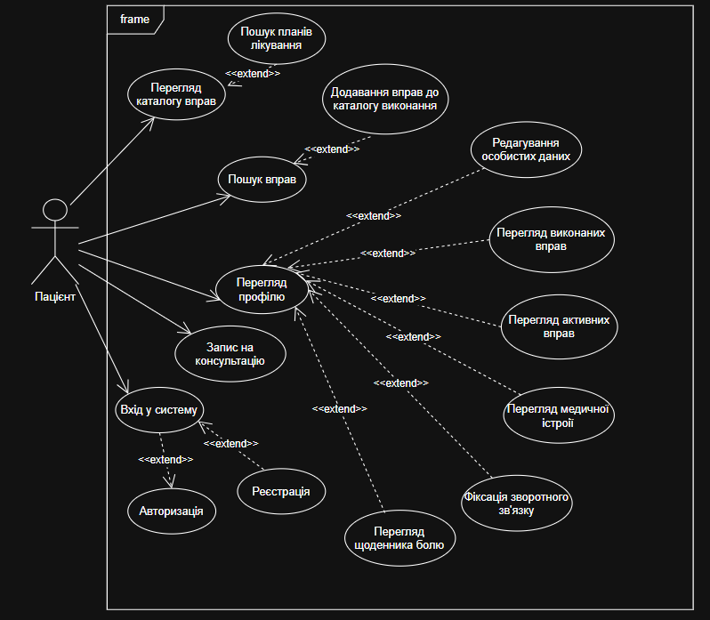
Рисунок 4.2 – Діаграма прецедентів пацієнта
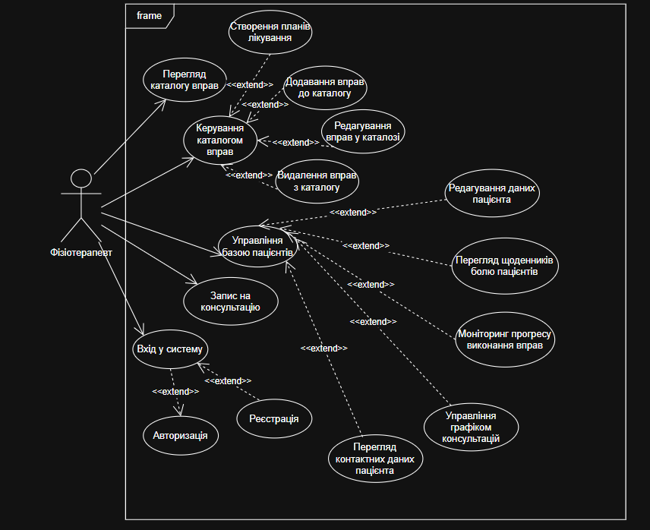
Рисунок 4.3 – Діаграма прецедентів фізіотерапевта

